Круиз по бассейну реки Конго

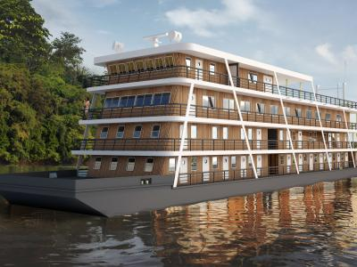
  Стоимость круиза: | от 560 023 руб
  Продолжительность: | 15 дней / 14 ночей
  Судно: | DUCRET CONGO
  Даты заезда:
  Параметры круиза: | Русская группа

Цена круиза на 1 человека

ЛЮКС ДЕЛЮКС | 560 023 руб
МАСТЕР ЛЮКС | 587 565 руб
ПАНОРАМНЫЙ МАСТЕР ЛЮКС | 605 926 руб
ПАНОРАМНЫЙ СУПЕРИОР ЛЮКС | 670 191 руб
ЛЮКС СУДОВЛАДЕЛЬЦА | 725 275 руб

Особенности круиза

Путешествие в сердце одного из самых труднодоступных и наименее известных регионов мира – экспедиционный круиз по реке Конго. Раскройте тайны второго по величине тропического леса на планете, разделите повседневную жизнь его народов: санга-санга и пигмеев бака. Наблюдайте за равнинными гориллами, лесными слонами, шимпанзе, пантерами, антилопами ситатунги и сотней разных видов птиц в их естественной среде обитания.

Программа круиза

День 1 Страна: Республика Конго
Браззавиль

Прилет в Браззавиль – столицу и самый густонаселенный город Республики Конго. Город представляет собой смесь традиционной и современной архитектуры, совмещает в себе национальный колорит и европейский стиль. Браззавиль расположен на правом берегу реки Конго, напротив Киншасы, столицы Демократической Республики Конго и это единственное место в мире, где две столицы находятся в пределах видимости друг друга.
Посадка на борт и размещение в каютах.
День 2 Страна: Республика Конго
Браззавиль / Нгабе

Завтрак и брифинг. Утром вас ждет небольшая экскурсия по городу с посещением главных достопримечательностей и после начинаем наш путь по реке Конго из Браззавиль в Нгабе – одной из бывших столиц королевства Теке. Река Конго – самая полноводная река Африки. Во время этого перехода наши гиды начнут знакомить вас с Конго на лекции о сложной истории этой страны.
День 3 Страна: Республика Конго
Нгабе / Лефини

Утром мы достигнем деревни Нгабе, недалеко от которой в Мбе находится королевская резиденция Макоко (правителя). Вы увидите дом и стелу, установленную в честь подписания договора 1880 года, согласно которому все обширные владения по обоим берегам Конго передавались под протекторат Французской республики. Мы навестим королеву Нгалифуру, которая является хранительницей "Нквембали", духовного бога Батеке. Она обладает невероятным влиянием в королевстве Теке.
Продолжаем наш путь по реке и наслаждаемся холмистыми пейзажами, покрытыми густыми лесами. Ближе к вечеру мы достигнем устья Лефини, которое граничит с королевством Теке. В заповеднике Лефини находятся каменистые плато, сухие леса и злаковые саванны. Здесь обитают леопарды и буйволы, антилопы и гиены, а также большое количество водоплавающих птиц. Первыми нас встретят греющиеся на берегу бегемоты. Перед ужином вас ждет лекция о королевстве Теке.
День 4 Страна: Республика Конго
Моссака

Продолжаем наш путь по реке Конго и достигнем места, где она расширится на несколько километров. Здесь реку усеивают многочисленные острова, на которых располагаются рыболовные деревни. Мы посетим рыбацкую деревню Моссака, известную на всю страну своей копченой рабой. Здесь узнаем немного о колониальной истории и ее пережитках.
Вернемся на борт и послушаем лекцию об экспедиции Саворньян де Бразза и экспедиции Стэнли.
День 5 Страна: Республика Конго
Ликуала-О-Хербс

Утром мы доберемся до устья Ликуала-о-Херб на катерах, чтобы понаблюдать за птицами бассейна Конго. В бассейне реки Конго обитает более 350 видов птиц, включая черногорлого ткача и каменку Конго. Также здесь можно встретить крупные загадочные виды, такие как чернобрюхая дрофа и сенегальская дрофа, а также наши любимые лесные виды, такие как серый попугай и различные виды птиц-носорогов и турако, зимородков. Следуя по стопам Джозефа Конрада, мы обязательно попадаем в тропический лес! Самым активным мы предлагаем пересесть на каноэ и пройти по узкому рукаву реки и плавно проплыть через девственный лес, над которым летает множество птиц.
День 6 Страна: Республика Конго
Экватор / Ибеле

Утром мы посетим Ибеле. Эта небольшая деревня, представляющая собой место слияния множества различных этнических групп Сангхи, представляет собой типичное поселение, в котором вдоль Сангхи селились люди разных слоев общества. Мы узнаем об их образе жизни, связанном с рыбалкой, охотой и сельским хозяйством. Мы узнаем о типичных видах деревьев и растений и их использовании. Около обеда мы пересекаем экватор. Кстати, а вы знали, что река Конго дважды пересекает экватор?
Мы оказываемся в самом сердце огромного тропического леса. По пути останавливаемся в рыбацком лагере. Мы узнаем о различных методах ловли рыбы, о речной рыбе и о процессе копчения рыбы.
День 7 Страна: Республика Конго
Пикунда / Бонгили

Утром мы достигаем Пикунды. Деревня когда-то была торговым постом, который процветал благодаря деятельности г-на Трюшо. Мы исследуем различные районы, старые колониальные здания и процесс трансформации какао: от стручка до какао-масла и кукурузного вина, высоко ценимого в регионе. На опушке леса мы встречаем вождя земель, традиционного лидера народа Бонгили, который поделится историями страны.
День 8 Страна: Республика Конго
Манга

Утром мы поднимаемся вверх по притоку Сангхи, Манги, около пятнадцати километров. Мы следуем по северной границе парка Нтоку-Пикунда. Это место часто посещается эндемичным видом, который считался вымершим: красный колобус Бувье, маленькая обезьянка с оранжевым мехом. По пути наблюдаем за птицами. В конце дня наше судно достигает реки Ндоки, где мы сможем наблюдать за бегемотами. Недалеко отсюда располагается деревня пигмеев.
Лекция о проблемах пигмеев в современном мире.
День 9 Страна: Республика Конго
Деревня пигмеев

Продолжаем путь в деревню пигмеев. Пигмеи – один из двух народов, живущих в этом регионе. Они являются одной из последних групп охотников-собирателей в мире. В лесу делимся на небольшие группы и занимаемся повседневными делами пигмеев - охотимся, собираем растения и фрукты. Мы расскажем вам об их образе жизни последние тысячелетия и их невероятном симбиозе с лесом. Они расскажут вам свою историю с помощью пантомимы и песен, их истории будут оживать, а день навсегда останется в ваших воспоминаниях. У пигмеев чрезвычайно живая устная культура и это одно из неоспоримых богатств этого народа.
Во второй половине дня продолжаем путь по темным водам реки Ндоки и наблюдаем за птицами.
День 10 Страна: Республика Конго
Трехнациональная Санга

Утром мы достигаем Весо, столицы округа Сангха. Направляемся в сторону Баянги на катерах. По пути мы наблюдаем за многочисленными птицами региона и рыболовными стоянками вдоль реки.
Знакомство с трансграничным природоохранным комплексом Санга
Ниже представлена примерная программа экспедиции, которая может быть изменена в зависимости от уровня воды и погодных условий. Мероприятия во время экспедиции будут включать наблюдение за дикой природой и прогулки по лесу и могут проводиться в любом или во всех трех национальных парках Трехнациональной Санги, охватывающей Камерун, Республику Конго и Центральноафриканскую Республику. Размещение будет предоставлено в лодже в Центральноафриканской Республике.
Трехнациональная Санга (ТНС) — это трансграничный природоохранный комплекс в северо-западной части бассейна реки Конго, где встречаются Камерун, Центральноафриканская Республика и Республика Конго, общей площадью около 750 000 га. Большая часть территории не затронута деятельностью человека и представляет собой широкий спектр влажных тропических лесов с богатой флорой и фауной, включая нильских крокодилов и тигровую рыбу-голиафа, крупного хищника. Санга является домом для значительных популяций лесных слонов, находящихся под угрозой исчезновения, западных равнинных горилл и находящихся под угрозой исчезновения шимпанзе.
Чтобы быть максимально осторожными, наша группа будет разделена на три подгруппы.
Размещение в лодже.
День 11 Страна: Республика Конго
Дзанга Бай

Рано утром мы посетим знаменитый Дзанга Бай. Известная как Деревня слонов, здесь можно увидеть до 150 слонов в день. Сидя высоко на уровне верхушек деревьев, у нас будет возможность увидеть множество животных, включая буйволов, антилоп бонго, ситатунгу, лесных дукеров и т. д. Прежде чем вернуться в наш лодж, мы понаблюдаем за животными с платформы.
Размещение в лодже.
День 12 Страна: Республика Конго
Соляные равнины Хокоуса

Отправление утром к равнинам Хокоус. Во время этих прогулок у нас есть возможность увидеть множество животных, включая слонов, горилл, лесных дукеров, лесных свиней и разные виды птиц. Во время нашей прогулки наши следопыты найдут группу обезьян вида прыткий мангабей, за которыми следуют ученые. Эти серебристо-серые обезьяны демонстрируют замечательную грациозность, с легкостью перемещаясь по лесу, используя свои длинные конечности и цепкий хвост. Проворные мангабеи — очень социальные существа, часто демонстрирующие игривое поведение, например, гоняются друг за другом, прыгают по деревьям и участвуют в имитационных сражениях. Они общаются с помощью разнообразных вокализаций, включая щебетание и визг, которые играют решающую роль в поддержании социальных связей и координации групповой деятельности.
Размещение в лодже.
День 13 Страна: Республика Конго
Мбиру

Возвращаемся на катере на борт. В зависимости от погодных условий мы планируем посетить военный памятник в Мбиру, где французы и немцы сражались за колонизацию Конго во время франко-прусской войны. Затем мы прогуляемся по нетронутому девственному лесу, откроем для себя разнообразие экосистем.
День 14 Страна: Республика Конго
Весо / Браззавиль

---
День 15 Страна: Республика Конго
Браззавиль

Сегодня ваше путешествие заканчивается. Трансфер в аэропорт.

Описание круиза

Маршрут: Браззавиль - Нгабе - Лефини - Моссака - Ликуала-О-Хербс - Ибеле - Пикунда - Бонгили - Манга - деревня пигмеев - Трехнациональная Санга - Дзанга Бай - Соляные равнины Хокоуса - Мбиру - Весо - Браззавиль
Важно! Описание данного маршрута является общим планом экспедиции. Маршрут может меняться под воздействием внешних факторов.

В стоимость круиза входит

- Размещение на борту в каюте выбранной категории
- Питание на борту, включая напитки (пиво, вино, прохладительные напитки) за обедом и ужином в ограниченном количестве
- Экспедиционная программа согласно маршруту: встречи с местными жителями, ежедневные высадки, экскурсии на каяках, исследование местной флоры и фауны
- Услуги экспедиционных гидов и лекционная программа на борту
- Сопровождение русскоязычного гида-ученого
- Разрешение на посещение национальных парков
- Перелет по маршруту Весо – Браззавиль на частном джете

Дополнительно оплачивается

- Международные перелеты
- Размещение в отеле до/после программы, включая последнюю ночь в отеле по программе
- Дополнительные напитки в баре
- Индивидуальные трансферы
- Медицинская страховка
- Визовые сборы
- Письмо-приглашение (60 евро)
- Интернет, связь
- Услуга прачечной
- Чаевые

DUCRET CONGO  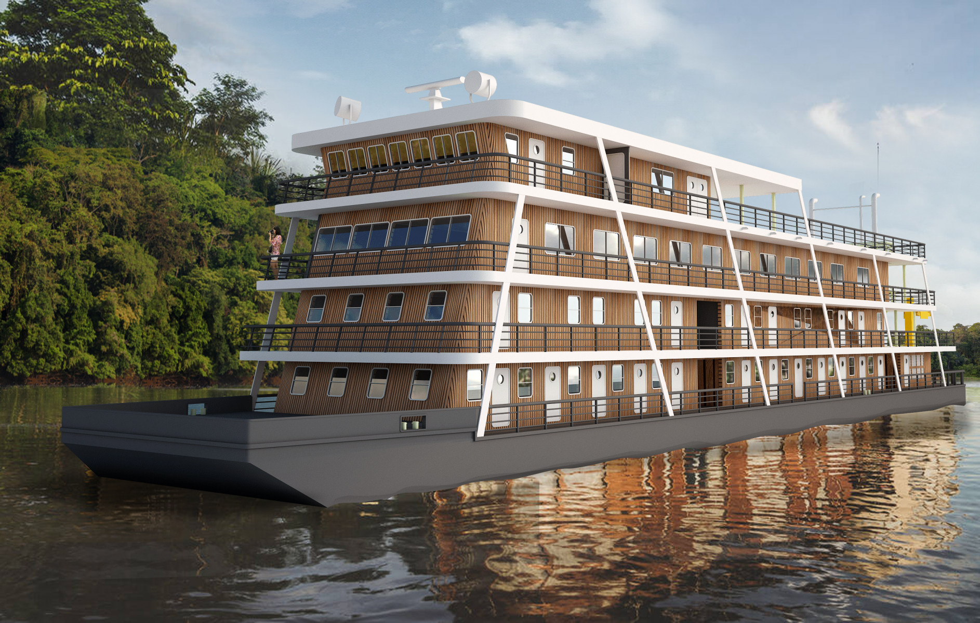 | Речное экспедиционное судно Ducret – Congo покинуло верфь в Киншасе в 2017 году. Оно спроектировано по примеру пассажирских судов, которые на протяжении десятилетий перевозили пассажиров по реке Конго и ее притокам между разными столицами Центральной Африки. Обладая прочной стальной конструкцией, судно оснащено двумя двигателями Caterpillar нового поколения мощностью 380 л.с., что снижает уровень шума и расход топлива. Его осадка в 90 сантиметров позволяет легко перемещаться по мелководным рекам.  В 2022-2023 году Ducret – Congo был переоборудован для запуска сафари-круизов в самом сердце одного из самых загадочных лесов в мире, в бассейне реки Конго. Его переоборудование в комфортабельный 4-звездочный бутик-отель открывает новую эру развития устойчивого туризма в Республике Конго. В июне 2023 года, когда последние работы на борту будут завершены, он отправится в первые круизы по рекам Конго и Санга, тем самым возродив давнюю традицию речного судоходства в Конго.  Команда судна составляет 21 человек, включая круизного директора и трех гидов-натуралистов. Меню для Ducret – Congo разрабатывал французский шеф-повар, отмеченный звездой Мишлен в 2021 году. Меню поставлено под влиянием европейских и африканских традиций и включает в себя преимущественно местные продукты.  Для высадок на берег и круизирования используются три небольших катера, рассчитанных на 12 человек каждый. Также на борту предоставляется двухместные каяки.  Ваша безопасность всегда на первом месте. Поэтому на борту есть спутниковая связь, спасательные жилеты, огнетушители и датчики дыма в каждой каюте, аптечка для оказания первой помощи.  На борту более 600 м² для общественного пользования:  - Ресторан  - Бар и лаунж-зона  - Лаунж-зона на открытой палубе  - Джакузи под открытым небом  - Массажный кабинет  - Открытая палуба  ТЕХНИЧЕСКИЕ ХАРАКТЕРИСТИКИ  - Длина - 52 м  - Ширина - 11 м  - Осадка - 0,90 м  - Скорость - 12 узлов  - Пассажиры - 28 чел  - Экипаж - 21 чел  - Флаг - Конго
ЛЮКС СУДОВЛАДЕЛЬЦА  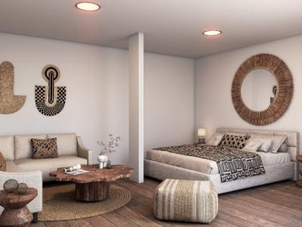 | Площадь – 35 м² + личный балкон 9 м²  Каюты 401, 402  - Двуспальная кровать (или две односпальные в одной каюте)  - 3 окна  - Кресло, диван, письменные стол, шкаф  - Ванная комната  - Кондиционер
ПАНОРАМНЫЙ СУПЕРИОР ЛЮКС | Площадь – 30 м²  Каюты 301, 302  - Двуспальная кровать (или две односпальные)  - 4 окна  - Кресло, диван, письменные стол, шкаф  - Ванная комната  - Кондиционер
ПАНОРАМНЫЙ МАСТЕР ЛЮКС  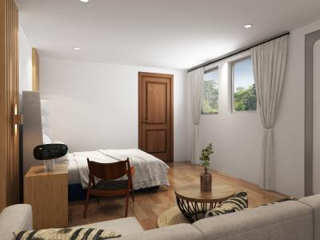 | Площадь – 23 м²  Каюты 201, 202  - Двуспальная кровать  - 4 окна  - Кресло, письменные стол, шкаф  - Ванная комната  - Кондиционер
МАСТЕР ЛЮКС | Площадь – 27 м²  Каюты 203, 204  - Двуспальная кровать (или две односпальные)  - 3 окна  - Кресло, диван, письменные стол, шкаф  - Ванная комната  - Кондиционер
ЛЮКС ДЕЛЮКС | Площадь – 18 м²  Каюты 205, 206, 207, 208, 209, 210  - Двуспальная кровать (или две односпальные)  - 2 окна  - Кресло, диван, письменные стол, шкаф  - Ванная комната  - Кондиционер

